Лабораторная работа №1.

Установка и конфигурация операционной системы на виртуальную машину

Александр Андреевич Шуплецов

Содержание

# 1 Цель работы

Целью данной работы является приобретение практических навыков установки операционной системы на виртуальную машину, настройки минимально необходимых для дальнейшей работы сервисов.

# 2 Теоретическое введение

Rocky Linux — дистрибутив Linux, разработанный Rocky Enterprise Software Foundation. Предполагается, что это будет полный бинарно-совместимый выпуск, использующий исходный код операционной системы Red Hat Enterprise Linux (RHEL). Цель проекта — предоставить корпоративную операционную систему производственного уровня, поддерживаемую сообществом. Rocky Linux, наряду с Red Hat Enterprise Linux и SUSE Linux Enterprise, стала популярной для использования в корпоративных операционных системах.

Первая версия-кандидат на выпуск Rocky Linux была выпущена 30 апреля 2021 г., а ее первая общедоступная версия была выпущена 21 июня 2021 г. Rocky Linux 8 будет поддерживаться до мая 2029 г.

# 3 Выполнение работы

1. Зададим имя и местоположение новой виртуальной машины.

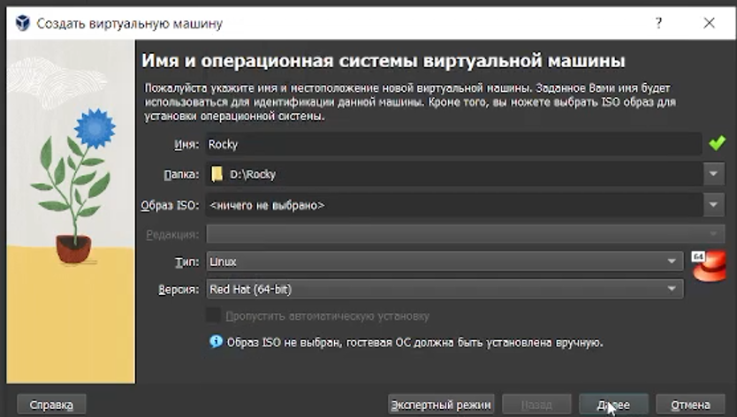

Figure 1: имя и местоположение новой виртуальной машины

1. Настроим оборудование виртуальной машины.

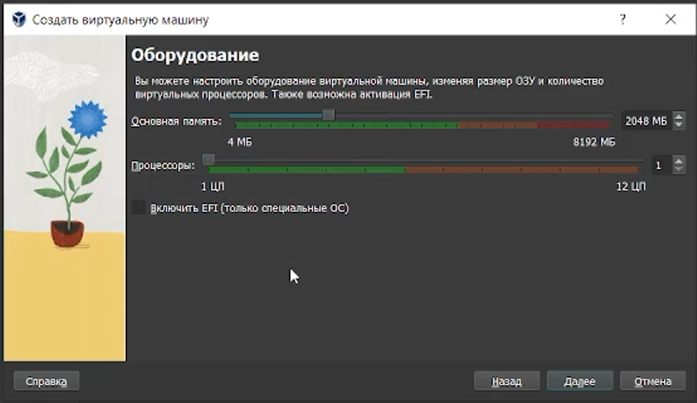

Figure 2: оборудование виртуальной машины

1. Настроим виртуальный жесткий диск.

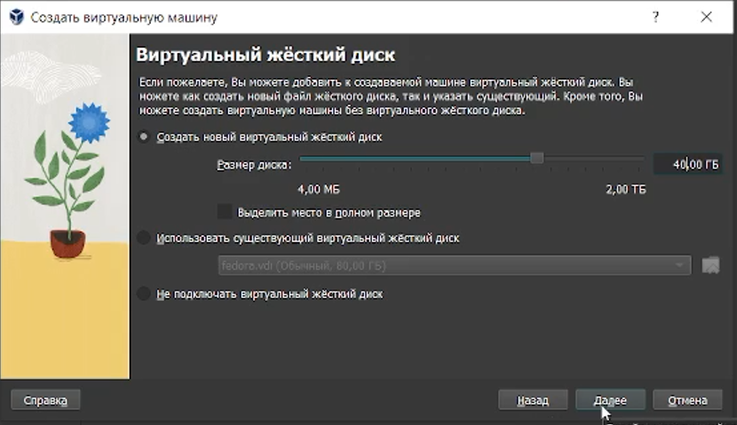

Figure 3: виртуальный жесткий диск

1. Подытожим конфигурацию новой виртуальной машины.

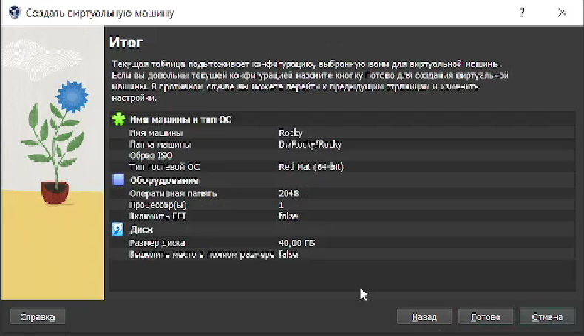

Figure 4: конфигурация новой виртуальной машины

1. Добавим оптический привод.

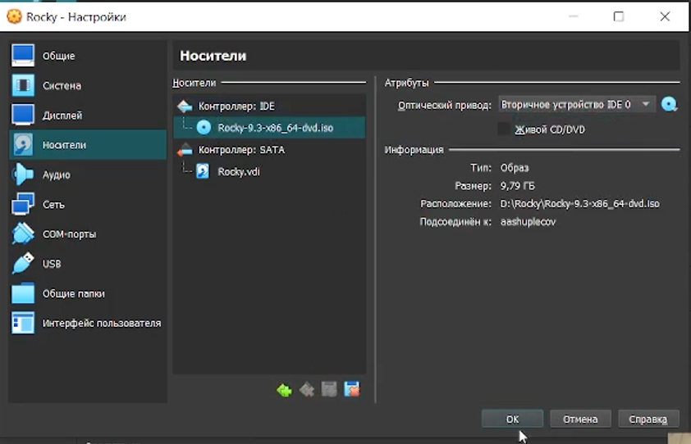

Figure 5: оптический привод

1. Изменим хост-комбинацию.

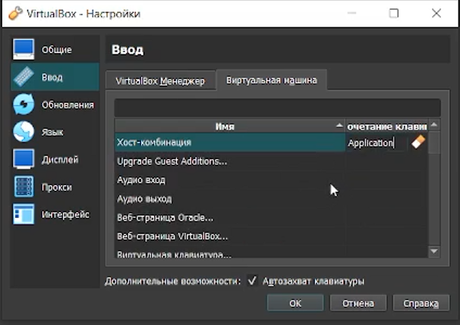

Figure 6: изменение хост-комбинации

1. Запустим впервые Rocky Linux.

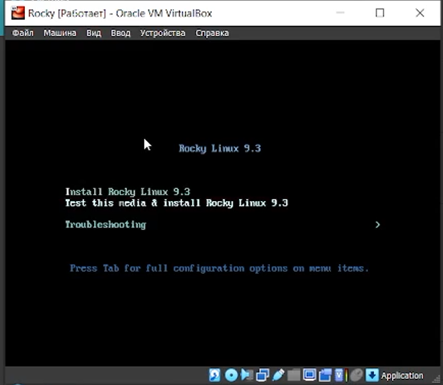

Figure 7: первый запуск Rocky Linux

1. Выберем язык интерфейса.

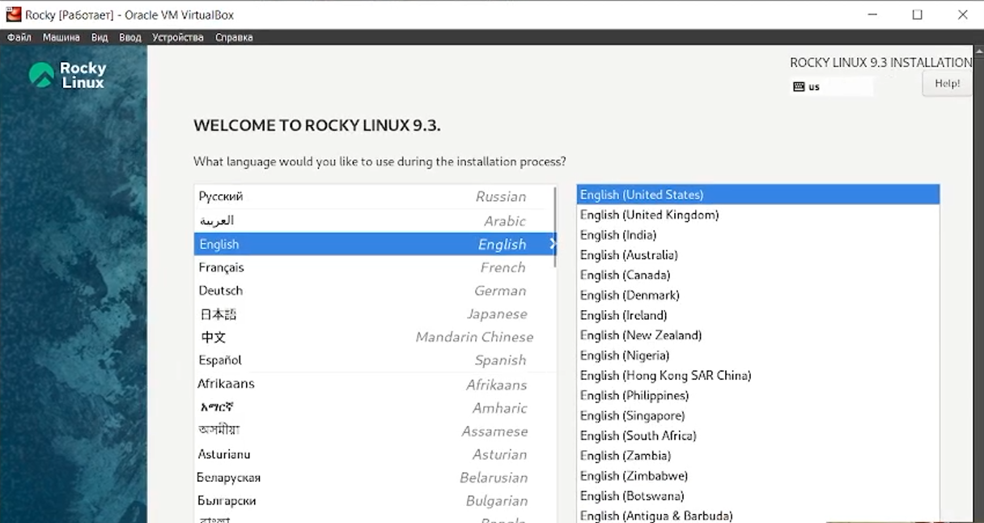

Figure 8: выбор языка интерфейса

1. Изучим краткое описание установки.

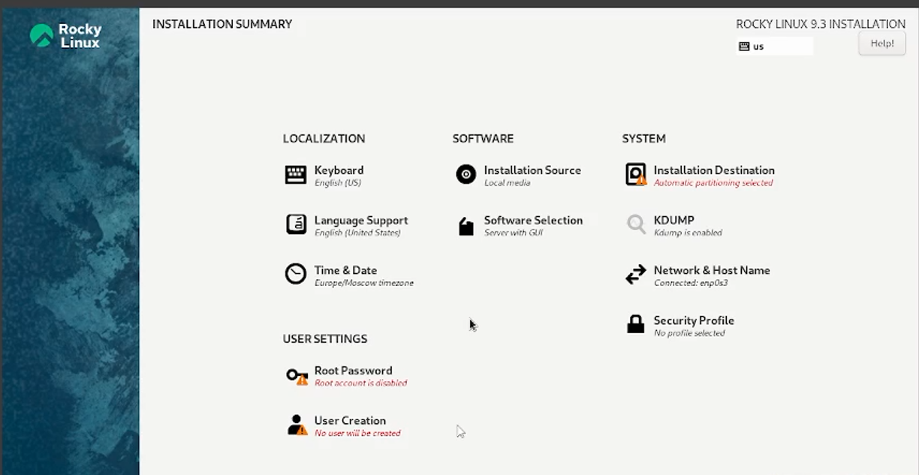

Figure 9: краткое описание установки

1. Выберем место установки.

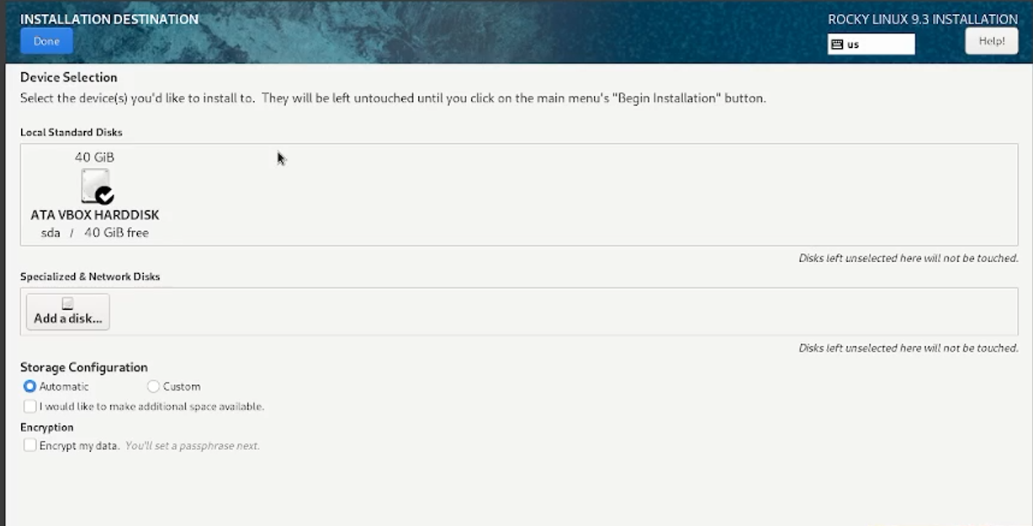

Figure 10: выбор места установки

1. Выберем дополнительные файлы для установки.

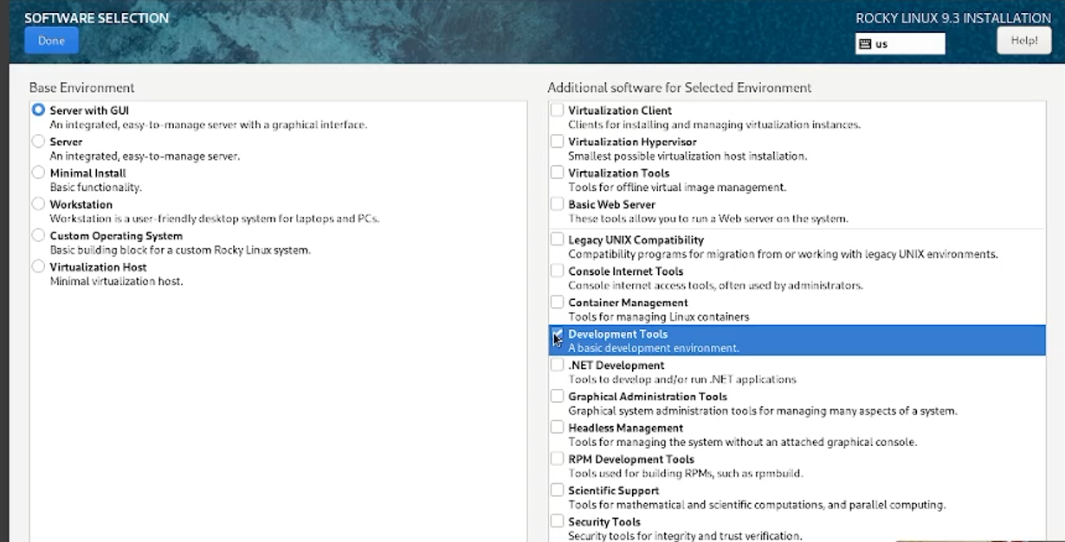

Figure 11: выбор дополнительных файлов для установки

1. Отключим Kdump.

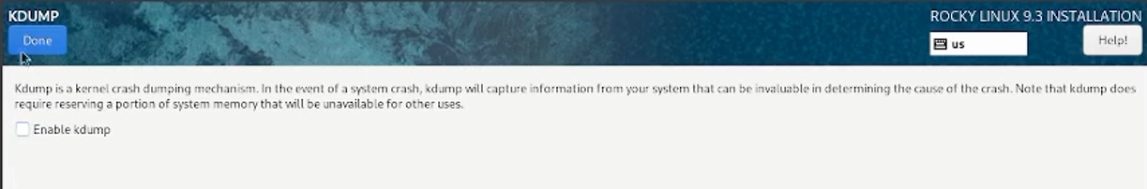

Figure 12: отключение Kdump

1. Изменим имя хоста.

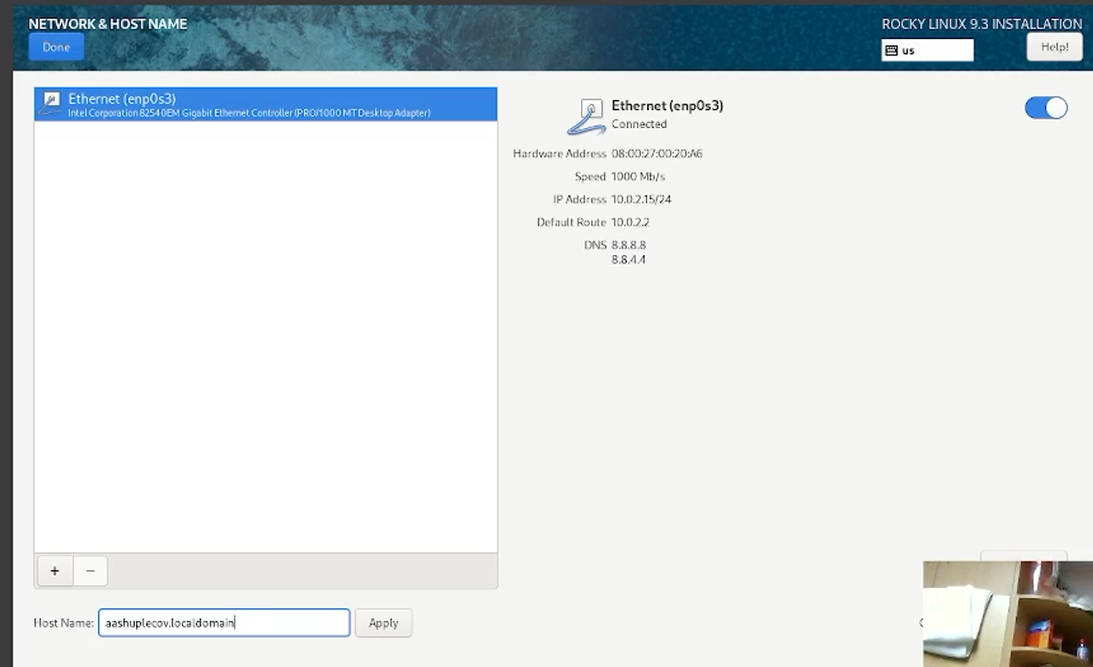

Figure 13: изменение имени хоста

1. Поменяем пароль.

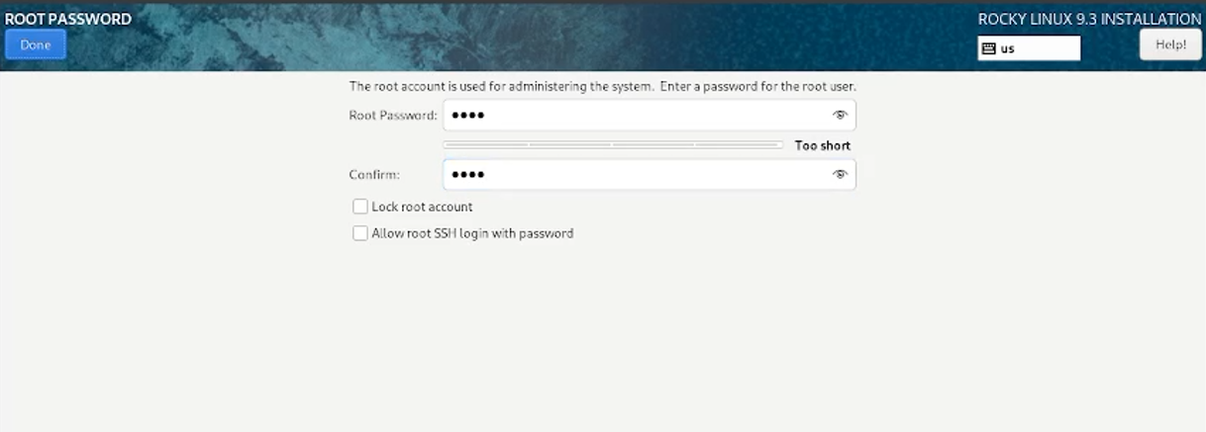

Figure 14: смена пароля

1. Создадим пользователя.

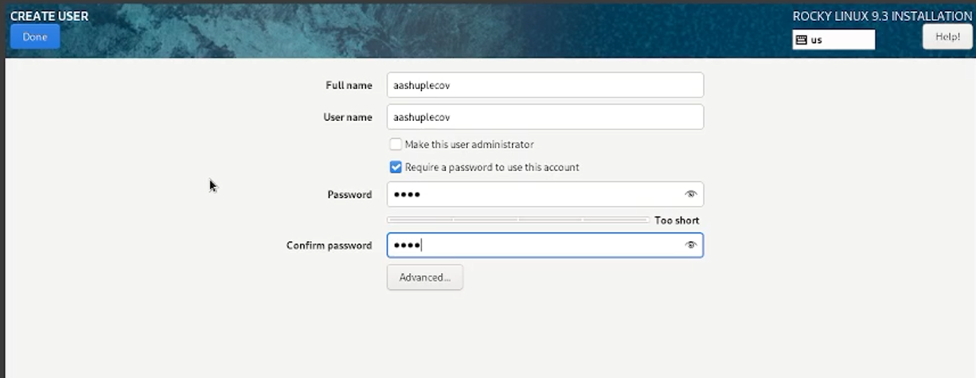

Figure 15: создание пользователя

1. Добавим русский язык клавиатуры.

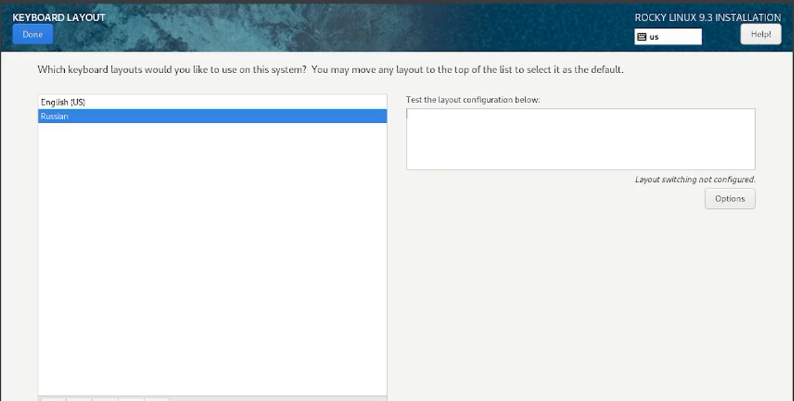

Figure 16: добавление русской раскладки клавиатуры

1. Подключим образ диска дополнений.

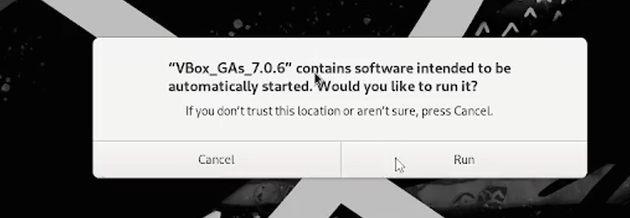

Figure 17: подключение образа диска дополнений

1. Выполним домашнее задание, найдем необходимую нам информацию.

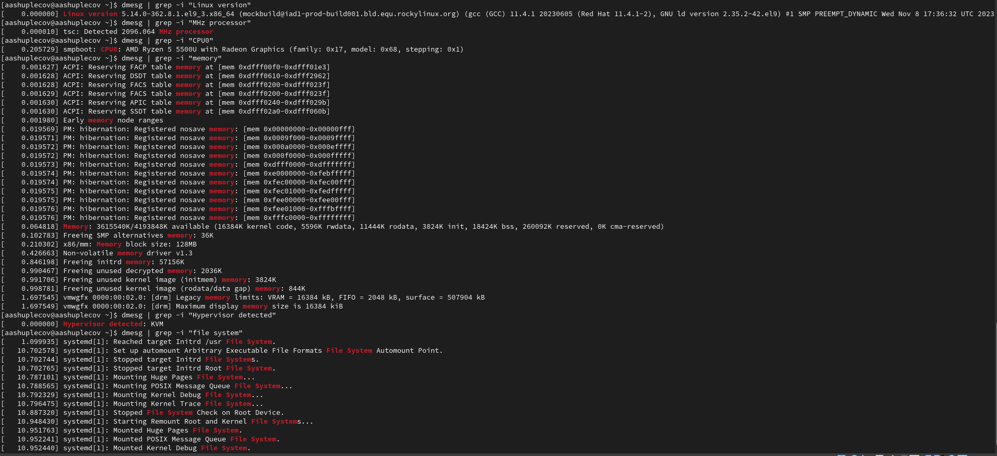

Figure 18: домашнее задание

# 4 Контрольные вопросы

1. Какую информацию содержит учётная запись пользователя?

Учётная запись, как правило, содержит сведения, необходимые для опознания пользователя при подключении к системе, сведения для авторизации и учёта. Это идентификатор пользователя (login) и его пароль. Пароль или его аналог, как правило, хранится в зашифрованном или хэшированном виде для обеспечения его безопасности.

1. Укажите команды терминала и приведите примеры:

– для получения справки по команде; man

– для перемещения по файловой системе; cd

– для просмотра содержимого каталога; ls

– для определения объёма каталога; du

– для создания / удаления каталогов / файлов; mkdir, touch, rmdir, rm

– для задания определённых прав на файл / каталог; chmod

– для просмотра истории команд. history

1. Что такое файловая система? Приведите примеры с краткой характеристикой.

Файловая система – это инструмент, позволяющий операционной системе и программам обращаться к нужным файлам и работать с ними. При этом программы оперируют только названием файла, его размером и датой созданий. Все остальные функции по поиску необходимого файла в хранилище и работе с ним берет на себя файловая система накопителя.

1. Как посмотреть, какие файловые системы подмонтированы в ОС?

Команда findmnt — это простая утилита командной строки, используемая для отображения списка смонтированных файловых систем или поиска файловой системы в /etc/fstab, /etc/mtab и /proc/self/mountinfo.

1. Как удалить зависший процесс?

Команда kill используется для удаления зависших процессов.

# 5 Выводы

Я приобрел практические навыки установки операционной системы на виртуальную машину, настройки минимально необходимых для дальнейшей работы сервисов.

# Список литературы

Кулябов Д.С. “Материалы к лабораторным работам”